REAKČNÍ KINETIKA

Úkolem reakční kinetiky je určit rychlost chemických reakcí a její závislost na faktorech, které ji ovlivňují (koncentrace, teplota ...).

Chemické reakce probíhají různou rychlostí. Například reakce železa s vlhkým vzduchem (rezavění) probíhá velmi pomalu, zatímco reakce sodíku s vodou velmi rychle.

Závislost rychlosti chemické reakce na koncentraci výchozích látek formuloval C.M.Guldberg a P.Waage:

Rychlost chemických reakcí je přímo úměrná součinu molárních koncentrací výchozích látek.

Pro reakci:

CO (g) + NO₂ (g) -> CO₂ (g) + NO (g)

Je rychlost v = k . [CO] . [ NO₂] , kde k je rychlostní konstanta.

Hodnota rychlostní konstanty k udává rychlost chemické reakce při jednotkových koncentracích a je pro danou reakci za určité teploty konstantní. Její hodnota pro odlišné reakce je různá.

Faktory ovlivňující rychlost chemické reakce

Rychlost chemické reakce závisí na celé řadě faktorů, např. na koncentraci, teplotě, na přídavku malého množství určitých látek, tzv. katalyzátorů.

Vliv některých faktorů na rychlost chemické reakce můžeme odvodit na základě srážkové teorie, která zjednodušeně znázorňuje, jakým způsobem se přeměňují výchozí látky na produkty.

Srážková teorie

Podle srážkové teorie se může uskutečnit reakce mezi reagujícími částicemi, např. mezi atomy, molekulami, ionty, jedině tehdy, když se tyto částice při svém chaotickém pohybu srazí.

Všechny srážky částic však nevedou k přeměně výchozích látek na produkty, tj. všechny srážky nejsou efektivní. Jedině ty částice, které mají dostatek kinetické energie, se mohou k překonání energetického valu přeměnit na produkty. Na vrcholu tohoto energetického valu se vytvoří aktivovaný komplex.

Průběh reakce:

H₂ (g) + I₂ (g) -> 2 HI (g)

si můžeme na základě této rovnice představit takto: Nejdříve dojde ke srážce molekul vodíku a jodu. Mají-li tyto částice dostatek kinetické energie, vytvoří se aktivovaný komplex, který se rozpadne za vzniku produktů. V případě, že molekuly vodíku a jodu nemají dostatek kinetické energie, reakce se neuskuteční:

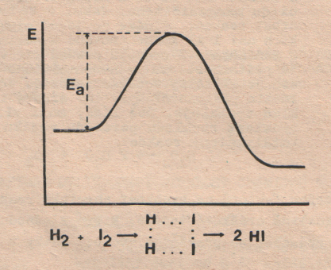

Z tohoto grafu vyplývá, že rychlost chemické reakce závisí na výšce energetického valu. Výška tohoto valu nezávisí na teplotě, ale na přítomnosti katalyzátoru.

Vliv katalyzátoru na rychlost chemické reakce

Katalyzátory jsou takové látky, které ovlivňují výšku energetického valu. Pozitivní katalyzátory zvyšují rychlost chemických reakcí, protože snižují výšku energetického valu. Negativní katalyzátory (inhibitory) naopak rychlost chemické reakce zpomalují. Katalyzátory se během reakcí nespotřebovávají, protože se účastní pouze tvorby nestálých meziproduktů. Při rozpadu meziproduktů se znovu katalyzátory uvolňují. Proto se katalyzátory do výsledné chemické reakce nezahrnují.

Na následujícím obrázku je znázorněn vliv pozitivních katalyzátorů na výšku energetického valu (E_{a} je aktivační energie nekatalyzované reakce, E_{a}´ je aktivační energie katalyzované reakce):

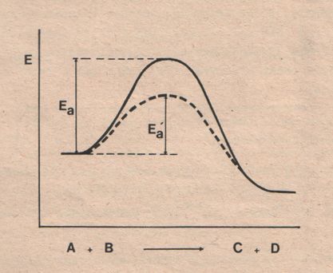

Pozitivní katalyzátory urychlují chemickou reakci, negativní katalyzátory rychlost chemické reakce zpomalují.

Při oxidaci oxidu siřičitého na oxid sírový je pozitivním katalyzátorem Pt, V₂O₅ nebo Fe₂O₃.

Katalytický děj zapisujeme pro Pt takto:

$${\text{SO}}_{2}+\frac{1}{2}0_{2}\vec{\text{Pt}}{\text{SO}}_{3}$$

Vliv koncentrace na rychlost chemické reakce

Na základě vztahu rychlosti na koncentraci výchozích látek lze odvodit, že zvýšením koncentrace výchozích látek se zvýší rychlost chemické reakce. Stejný závěr lze odvodit i ze srážkové teorie, protože zvýšením koncentrace reagujících látek se zvětší počet efektivních srážek a tím i rychlost chemické reakce.

Zvýšením koncentrace výchozích látek se zvětší rychlost dané reakce.

Vliv teploty na rychlost chemické reakce

Rychlost chemické závisí podstatně na teplotě, protože na teplotě závisí velikost hodnoty rychlostní konstanty. Zvýšením teploty většiny reakcí o 10°C se jejich rychlost zdvojnásobí až čtyřnásobí.

Cvičení:

Napište rychlost přeměny jodu a vodíku na jodovodík.

